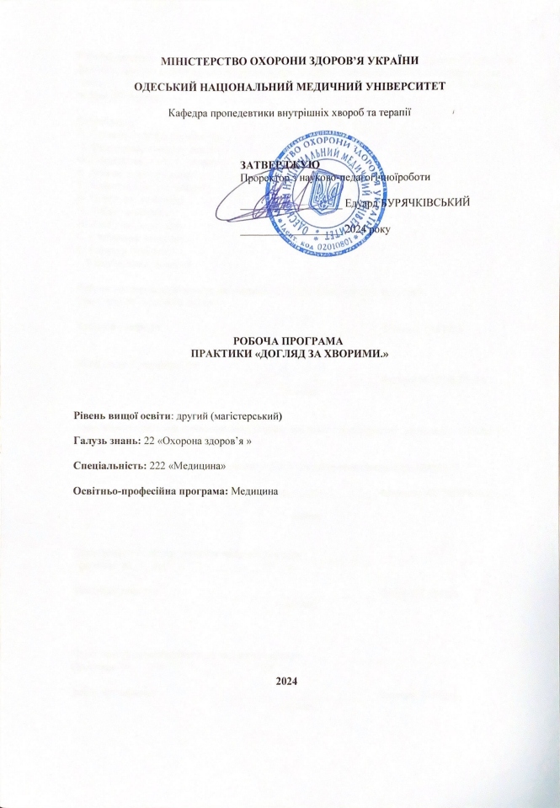
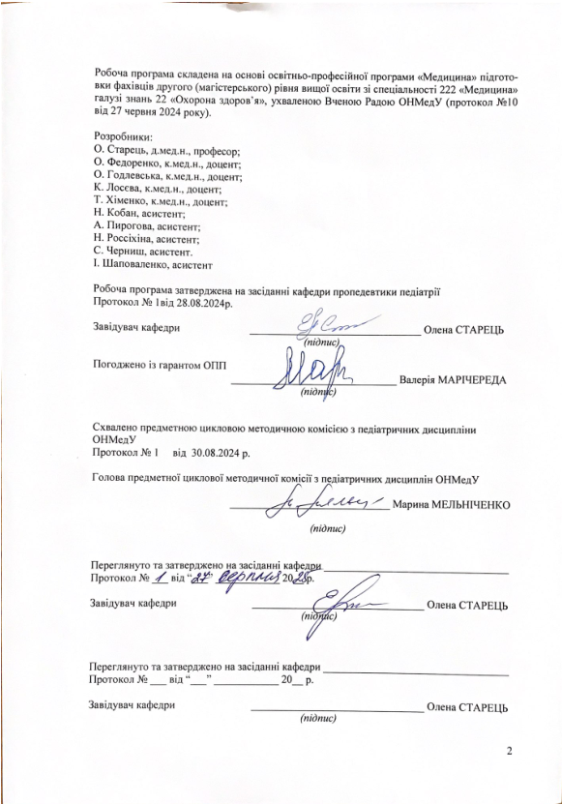
- Oпис практики

Загальна кількість:  Кредитів: 2,0  Годин: 60 | Галузь знань  22 «Охорона здоров’я»  Спеціальність  222 «Медицина»  Рівень вищої освіти  другий (магістерський)  «Догляд за хворими» | Денна форма навчання  Обов’язкова освітня компонента
Загальна кількість:  Кредитів: 2,0  Годин: 60 |  | Рік підготовки: 2
Загальна кількість:  Кредитів: 2,0  Годин: 60 |  | Семестри ІV
Загальна кількість:  Кредитів: 2,0  Годин: 60 |  | Лекції (0 год.)
Загальна кількість:  Кредитів: 2,0  Годин: 60 |  | Семінарські (0 год.)
Загальна кількість:  Кредитів: 2,0  Годин: 60 |  | Практичні (30 год.)
Загальна кількість:  Кредитів: 2,0  Годин: 60 |  | Лабораторні (0 год.)
Загальна кількість:  Кредитів: 2,0  Годин: 60 |  | Самостійна робота (30 год.)
Загальна кількість:  Кредитів: 2,0  Годин: 60 |  | у т.ч. індивідуальні завдання (0 год.)
Загальна кількість:  Кредитів: 2,0  Годин: 60 |  | Форма підсумкового контролю– КПІ

2. Мета та завдання практики, компетентності, програмні результати навчання

Мета: Опанування здобувачем вищої освіти практичних навичок, одержаних при вивченні основних клінічних та теоретичних дисциплін та їх подальшого поглиблення й удосконалення під час роботи в лікувально-профілактичних закладах, а також ознайомлення з роботою медичного персоналу всіх ланок в умовах майбутньої діяльності на базах лікувально-профілактичних закладів.
Завдання:
1. Удосконалення вмінь та навичок в роботі медичних працівників всіх ланок в медичних закладах терапевтичного профілю.
Процес проходження практики спрямований на формування елементів наступних компетентностей:
Загальних (ЗК):
ЗК3. Здатність застосовувати знання у практичних ситуаціях.
ЗК4. Знання та розуміння предметної галузі та розуміння професійної діяльності.
ЗК6. Здатність приймати обґрунтовані рішення.
ЗК7. Здатність працювати в команді.
ЗК8. Здатність до міжособистої взаємодії.
ЗК10. Здатність використовувати інформаційні і комунікаційні технології.
ЗК13. Усвідомлення різних можливостей та гендерних проблем.
ЗК14. Здатність реалізувати свої права і обов’язки як члена суспільства, усвідомлювати цінності громадського (вільного, демократичного) суспільства та необхідність його сталого розвитку, верховенства права, прав і свобод людини і громадянина в Україні.
ЗК15. Здатність зберігати та примножувати моральні, культурні, наукові цінності і досягнення суспільства на основі розуміння історії та закономірностей розвитку предметної області, її місця у загальній системі знань про природу і суспільство та у розвитку суспільства, техніки і технологій, використовувати різні види та форми рухової активності для активного відпочинку та ведення здорового способу життя.
ЗК16. Здатність оцінювати та забезпечувати якість виконуваних робіт.
Спеціальних (СК):
СК7. Здатність до діагностування невідкладних станів.
СК8. Здатність до визначення тактики та надання екстреної медичної допомоги.
СК9. Здатність до проведення санітарно-евакуаційних заходів.
СК10. Здатність до виконання медичних маніпуляцій.
СК11. Здатність розв’язувати медичні проблеми у нових або незнайомих середовищах за наявності неповної або обмеженої інформації з урахуванням аспектів соціальної та етичної відповідності, включаючи систему раннього втручання.
СК13. Здатність до проведення санітарно-гігієнічних та профілактичних заходів.
СК14. Здатність до планування і проведення профілактичних та протиепідемічних заходів щодо інфекційних хвороб.
СК16. Здатність до ведення медичної документації, в тому числі електронних форм.
СК24. Дотримання етичних принципів при роботі з пацієнтом, лабораторними тваринами.
СК25. Дотримання професійної та академічної доброчесності, нести відповідальність за достовірність отриманих наукових результатів.
Програмні результати навчання (ПРН):
ПРН17. Виконувати медичні маніпуляції (за списком 5) в умовах лікувального закладу, вдома або на виробництві на підставі попереднього клінічного діагнозу та/або показників стану пацієнта шляхом прийняття обґрунтованого рішення, дотримуючись відповідних етичних та юридичних норм.
ПРН24. Організовувати необхідний рівень індивідуальної безпеки (власної та осіб, про яких піклується) у разі виникнення типових небезпечних ситуацій в індивідуальному полі діяльності.
У результаті проходження практики здобувач вищої освіти повинен:
Знати:
- Основи організації терапевтичної допомоги населенню України.
- Основні функціональні обов’язки медичних працівників всіх ланок.
- Структуру та функції педіатричного стаціонару.
- Структуру та функції поліклініки.
- Морально-деонтологічні принципи медичного працівника та принципи фахової субординації
- Правила заповнення медичної документації в різних підрозділах медичних закладів.
- Надання екстреної допомоги при невідкладних станах.
- Організацію проведення лікувально-евакуаційних заходів.
Вміти:
- Діагностувати невідкладні стани (перелік 3).
- Визначати тактику та надавати екстрену медичну допомогу при невідкладних станах (перелік 3).
- Виконувати медичні маніпуляції (за переліком 5).
- Вести медичну документацію.
- Дотримуватись вимог етики, біоетики та деонтології у свої фахової діяльності.
- Планувати та проводити санітарно-гігієнічні та профілактичні заходи.

3. Зміст практики

.Тема 1. Структура та функції медичних закладів, що надають медичну допомогу дітям. Структура та функції поліклініки. Структура та функції педіатричного стаціонару. Основні професійні обов'язки молодшого та середнього медичного персоналу. Завдання і структура приймального відділення дитячої лікарні. Участь молодшого медичного персоналу у сортуванні пацієнтів. Ідентифікація пацієнтів. Госпіталізація хворих дітей.
Тема 2. Особливості комунікації та деонтології в роботі медичних працівників з дітьми та їх родичами. Основні навички комунікації у спілкуванні з хворими дітьми та їх батьками/опікунами. Принципи атравматичного догляду. Принципи фахової субординації в системі педіатр – середній медичний персонал – молодший медичний персонал.
Тема 3. Інфекційний контроль. Організація санітарно-гігієнічного та протиепідемічного режиму. Стандартні операційні процедури (СОП). Гігієна медичного персоналу. Вимоги до одягу і поводження персоналу у зв’язку з інфекційним контролем. Гігієнічна антисептична обробка рук та гігієнічне миття рук. Догляд за руками. Засоби індивідуального захисту.
Тема 4. Інфекційний контроль. Запобігання поширенню інфекцій, що передаються крапельним, повітряним шляхом; кишкових, парентеральних інфекцій. Універсальні заходи безпеки при контактах з кров’ю та біологічними рідинами.
Тема 5. Інфекційний контроль. Збирання та утилізація відходів. Дії в разі аварійного забруднення об’єктів біологічними матеріалами. Транспортування біологічного матеріалу. Поводження з гострими виробами.
Тема 6. Прибирання та дезінфекція. Організація поточного та генерального прибирання. Дезінфекція виробів медичного призначення. Передстерилізаційне очищення. Стерилізація. Догляд за іграшками.
Тема 7. Догляд за новонародженою дитиною. Тепловий ланцюжок в пологовому залі. Догляд за пупковим залишком і пупковою ранкою новонародженої дитини. Техніка антропометричних вимірювань.Проведення антропометричних досліджень (вимірювання довжини тіла / зросту, маси тіла та окружності голови, обвіду живота).
Тема 8. Особливості догляду за здоровою та хворою дитиною. Догляд за порожниною рота, очима, носом, вухами, нігтями і волоссям здорової та хворої дитини. Підмивання дітей, особливості підмивання дівчаток. Догляд за шкірою: профілактика попрілостей. Переміна натільної та постільної білизни. Вимірювання температури тіла. Догляд за дітьми з гарячкою. Охолоджуючі засоби. Накладання компресів («сухих», «гарячих», «холодних»). Підготовка пацієнта до збору сечі та калу.
Тема 9.Принципи контролю за вживанням рідини та харчуванням. Організація та особливості харчування дітей. Техніка приготування продуктів харчування дітей раннього віку (мол. суміш, сік та ін.). Організація харчування дітей в умовах стаціонару. Годування важкохворих дітей. Безпека приготування та видачі їжі. Контроль якості харчової сировини.
Тема 10.Догляд з метою розвитку дитини. Заходи безпеки в оточенні дитини. Організація умов для гармонійного розвитку дітей.
Тема 11. Поняття паліативної допомоги. Основні принципи. Хоспіс. Мобільна паліативна допомога. Основи загального та спеціального догляду за паліативним пацієнтом. Профілактика пролежень.Роль молодшого медичного персоналу в оцінці та управлінні болем.
Тема 12. Навички комунікації з невиліковним пацієнтом та його родичами. SPIKES протокол.

4. Структура практики
Тема | Усього | Практичні заняття | СРЗ
Тема 1. Структура та функції медичних закладів, що надають медичну допомогу дітям.Структура та функції поліклініки. Структура та функції педіатричного стаціонару. Основні професійні обов'язки молодшого та середнього медичного персоналу. Завдання і структура приймального відділення дитячої лікарні. Участь молодшого медичного персоналу у сортуванні пацієнтів. Ідентифікація пацієнтів. Госпіталізація хворих дітей. | 4 | 2 | 2
Тема 2. Особливості комунікації та деонтології в роботі медичних працівників з дітьми та їх родичами. Основні навички комунікації у спілкуванні з хворими дітьми та їх батьками/опікунами. Принципи атравматичного догляду. Принципи фахової субординації в системі педіатр – середній медичний персонал – молодший медичний персонал. | 4 | 2 | 2
Тема 3. Інфекційний контроль.Організація санітарно-гігієнічного та протиепідемічного режиму. Стандартні операційні процедури (СОП). Гігієна медичного персоналу. Вимоги до одягу і поводження персоналу у зв’язку з інфекційним контролем. Гігієнічна антисептична обробка рук та гігієнічне миття рук. Догляд за руками. Засоби індивідуального захисту. | 6 | 4 | 2
Тема 4. Інфекційний контроль.Запобігання поширенню інфекцій, що передаються крапельним, повітряним шляхом; кишкових, парентеральних інфекцій. Універсальні заходи безпеки при контактах з кров’ю та біологічними рідинами. | 4 | 4 | -
Тема 5. Інфекційний контроль.Збирання та утилізація відходів. Дії в разі аварійного забруднення об’єктів біологічними матеріалами. Транспортування біологічного матеріалу. Поводження з гострими виробами. | 4 | 4 | -
Тема 6. Прибирання та дезінфекція. Організація поточного та генерального прибирання. Дезінфекція виробів медичного призначення. Передстерилізаційне очищення. Стерилізація. Догляд за іграшками. | 4 | 4 | -
Тема 7. Догляд за новонародженою дитиною.Тепловий ланцюжок в пологовому залі. Догляд за пупковим залишком і пупковою ранкою новонародженої дитини. Техніка антропометричних вимірювань.Проведення антропометричних досліджень (вимірювання довжини тіла / зросту, маси тіла та окружності голови, обвіду живота). | 4 | 4 | -
Тема 8. Особливості догляду за здоровою та хворою дитиною. Догляд за порожниною рота, очима, носом, вухами, нігтями і волоссям здорової та хворої дитини. Підмивання дітей, особливості підмивання дівчаток. Догляд за шкірою: профілактика попрілостей. Переміна натільної та постільної білизни. Вимірювання температури тіла. Догляд за дітьми з гарячкою. Охолоджуючі засоби. Накладання компресів («сухих», «гарячих», «холодних»). Підготовка пацієнта до збору сечі та калу | 6 | 4 | 2
Тема 9. Принципи контролю за вживанням рідини та харчуванням.Організація та особливості харчування дітей. Техніка приготування продуктів харчування дітей раннього віку (мол. суміш, сік та ін.). Організація харчування дітей в умовах стаціонару. Годування важкохворих дітей. Безпека приготування та видачі їжі. Контроль якості харчової сировини. | 6 | 2 | 4
Тема 10. Догляд з метою розвитку дитини. Заходи безпеки в оточенні дитини. Організація умов для гармонійного розвитку дітей. | 4 | 2 | 2
Тема 11. Поняття паліативної допомоги. Основні принципи. Хоспіс. Мобільна паліативна допомога. Основи загального та спеціального догляду за паліативним пацієнтом. Профілактика пролежень.Роль молодшого медичного персоналу в оцінці та управлінні болем. | 2 | 2 | -
Тема 12. Навички комунікації з невиліковним пацієнтом та його родичами. SPIKES протокол | 4 | 2 | 2
Заповнення звітної документації – Щоденника виробничої практики | 2 | - | 2
Підготовка до КПІ | 6 | - | 6
Усього годин | 60 | 36 | 24

5. Теми лекційних / семінарських / практичних / лабораторних занять

5.1. Теми лекційних занять
Лекції не передбачені.

5.2. Теми семінарських занять
Семінарські заняття не передбачені.

5.3. Теми практичних занять
№ | Назва теми | Кіл-ть годин

Практичне заняття 1.Структура та функції медичних закладів, що надають медичну допомогу дітям. Структура та функції поліклініки. Структура та функції педіатричного стаціонару. Основні професійні обов'язки молодшого та середнього медичного персоналу. Завдання і структура приймального відділення дитячої лікарні. Участь молодшого медичного персоналу у сортуванні пацієнтів. Ідентифікація пацієнтів. Госпіталізація хворих дітей | 2
Практичне заняття 2. Особливості комунікації та деонтології в роботі медичних працівників з дітьми та їх родичами. Основні навички комунікації у спілкуванні з хворими дітьми та їх батьками/опікунами. Принципи атравматичного догляду. Принципи фахової субординації в системі педіатр – середній медичний персонал – молодший медичний персонал. | 2
Практичні заняття 3-4. Інфекційний контроль. Організація санітарно-гігієнічного та протиепідемічного режиму. Стандартні операційні процедури (СОП). Гігієна медичного персоналу. Вимоги до одягу і поводження персоналу у зв’язку з інфекційним контролем. Гігієнічна антисептична обробка рук та гігієнічне миття рук. Догляд за руками. Засоби індивідуального захисту. | 4
Практичне заняття 5-6. Інфекційний контроль. Запобігання поширенню інфекцій, що передаються крапельним, повітряним шляхом; кишкових, парентеральних інфекцій. Універсальні заходи безпеки при контактах з кров’ю та біологічними рідинами. | 4
Практичне заняття 7-8. Інфекційний контроль. Збирання та утилізація відходів. Дії в разі аварійного забруднення об’єктів біологічними матеріалами. Транспортування біологічного матеріалу. Поводження з гострими виробами. | 4
Практичне заняття 9-10. Прибирання та дезінфекція. Організація поточного та генерального прибирання. Дезінфекція виробів медичного призначення. Передстерилізаційне очищення. Стерилізація. Догляд за іграшками | 4
Практичні заняття 11-12. Догляд за новонародженою дитиною. Тепловий ланцюжок в пологовому залі. Догляд за пупковим залишком і пупковою ранкою новонародженої дитини. Техніка антропометричних вимірювань.Проведення антропометричних досліджень (вимірювання довжини тіла / зросту, маси тіла та окружності голови, обвіду живота). | 4
Практичні заняття 13-14. Особливості догляду за здоровою та хворою дитиною. Догляд за порожниною рота, очима, носом, вухами, нігтями і волоссям здорової та хворої дитини. Підмивання дітей, особливості підмивання дівчаток. Догляд за шкірою: профілактика попрілостей. Переміна натільної та постільної білизни. Вимірювання температури тіла. Догляд за дітьми з гарячкою. Охолоджуючі засоби. Накладання компресів («сухих», «гарячих», «холодних»). Підготовка пацієнта до збору сечі та калу | 4
Практичне заняття 15. Принципи контролю за вживанням рідини та харчуванням. Організація та особливості харчування дітей. Техніка приготування продуктів харчування дітей раннього віку (мол. суміш, сік та ін.). Організація харчування дітей в умовах стаціонару. Годування важкохворих дітей. Безпека приготування та видачі їжі. Контроль якості харчової сировини. | 2
Практичне заняття 16. Догляд з метою розвитку дитини. Заходи безпеки в оточенні дитини. Організація умов для гармонійного розвитку дітей. | 2
Практичне заняття 17. Поняття паліативної допомоги. Основні принципи. Хоспіс. Мобільна паліативна допомога. Основи загального та спеціального догляду за паліативним пацієнтом. Профілактика проліжнів. Роль молодшого медичного персоналу в оцінці та управлінні болем. | 2
Практичне заняття 18. Навички комунікації з невиліковним пацієнтом та його родичами. SPIKES протокол | 2
Усього годин | 36

6. Самостійна робота здобувача вищої освіти

№ | Назва теми / види завдань |  | К-ть годин
Підготовка до практичного заняття 1. Структура та функції медичних закладів, що надають медичну допомогу дітям.Структура та функції поліклініки. Структура та функції педіатричного стаціонару. Основні професійні обов'язки молодшого та середнього медичного персоналу. Завдання і структура приймального відділення дитячої лікарні. Участь молодшого медичного персоналу у сортуванні пацієнтів. Ідентифікація пацієнтів. Госпіталізація хворих дітей. |  | 2
Підготовка до практичного заняття 2. Особливості комунікації та деонтології в роботі медичних працівників з дітьми та їх родичами. Основні навички комунікації у спілкуванні з хворими дітьми та їх батьками/опікунами. Принципи атравматичного догляду. Принципи фахової субординації в системі педіатр – середній медичний персонал – молодший медичний персонал. |  | 2
Підготовка до практичних занять 3-4. Інфекційний контроль.Організація санітарно-гігієнічного та протиепідемічного режиму. Стандартні операційні процедури (СОП). Гігієна медичного персоналу. Вимоги до одягу і поводження персоналу у зв’язку з інфекційним контролем. Гігієнічна антисептична обробка рук та гігієнічне миття рук. Догляд за руками. Засоби індивідуального захисту. |  | 2
Підготовка до практичних занять 11-15. Особливості догляду за здоровою та хворою дитиною. Догляд за порожниною рота, очима, носом, вухами, нігтями і волоссям здорової та хворої дитини. Підмивання дітей, особливості підмивання дівчаток. Догляд за шкірою: профілактика попрілостей. Переміна натільної та постільної білизни. Вимірювання температури тіла. Догляд за дітьми з гарячкою. Охолоджуючі засоби. Накладання компресів («сухих», «гарячих», «холодних»). Підготовка пацієнта до збору сечі та калу. Принципи контролю за вживанням рідини та харчуванням. Організація та особливості харчування дітей. Техніка приготування продуктів харчування дітей раннього віку (мол. суміш, сік та ін.). Організація харчування дітей в умовах стаціонару. Годування важкохворих дітей. Безпека приготування та видачі їжі. Контроль якості харчової сировини. |  | 8
Підготовка до практичного заняття 18. Навички комунікації з невиліковним пацієнтом та його родичами. SPIKES протокол. |  | 2
Заповнення звітної документації – Щоденника виробничої практики |  | 2
Підготовка до КПІ |  | 6
Усього годин |  | 24

7. Методи навчання

Практичні заняття: бесіда, рольові ігри, вирішення клінічних ситуаційних задач, відпрацювання навичок огляду пацієнтів, відпрацювання навичок виконання маніпуляцій за переліком 5, інструктаж та відпрацювання навичок на симуляційних муляжах, безпосередня робота з пацієнтом.
Самостійна робота: самостійна робота з рекомендованою основною та додатковою літературою, з електронними інформаційними ресурсами, оформлення звітних документів і щоденника практики.
8. Форми контролю та методи оцінювання
(у т.ч. критерії оцінювання результатів практики)

Поточний контроль: опитування, тестування, оцінювання виконання практичних навичок, оцінювання комунікативних навичок під час рольової гри, розв’язання ситуаційних клінічних завдань, оцінювання активності на занятті.
Підсумковий контроль: КПІ.
Оцінювання поточної діяльності на практичному занятті:
- Оцінювання теоретичних знань з теми заняття:
  - методи: опитування, вирішення ситуаційної клінічної задачі
  - оцінювання: максимально – 5, мінімально – 3, незадовільно – 2
- Оцінка практичних навичок та маніпуляцій з теми заняття:
  - методи: оцінювання правильності виконання практичних навичок
  - оцінювання: максимально – 5, мінімально – 3, незадовільно – 2
- Оцінювання роботи із пацієнтами з теми заняття:
  - методи: комунікативні навички спілкування з пацієнтом та його близькими; правильність призначення та оцінки лабораторних та інструментальних досліджень; дотримання алгоритму проведення диференціального діагнозу; обґрунтування клінічного діагнозу; складання плану лікування
  - оцінювання: максимально – 5, мінімально – 3, незадовільно – 2
Оцінка за одне практичне заняття є середньоарифметичною за всіма складовими і може мати лише цілу величину (5, 4, 3, 2), яка округлюється за методом статистики.

Критерії поточного оцінювання на практичному занятті

Оцінка | Критерії оцінювання
Відмінно  «5» | Здобувач вільно володіє матеріалом, бере активну участь в обговоренні та вирішенні ситуаційної клінічної задачі, впевнено демонструє практичні навички. Відмінно інтерпретує данні клінічного, лабораторних та інструментальних досліджень, висловлює свою думку з теми заняття, демонструє клінічне мислення.
Добре  «4» | Здобувач добре володіє матеріалом, бере участь в обговоренні та вирішенні ситуаційної клінічної задачі, демонструє практичні навички. Добре інтерпретує данні клінічного, лабораторних та інструментальних досліджень з деякими помилками, висловлює свою думку з теми заняття, демонструє клінічне мислення.
Задовільно  «3» |  | Здобувач недостатньо володіє матеріалом, невпевнено бере участь в обговоренні та вирішенні ситуаційної клінічної задачі, демонструє практичні навички під та інтерпретує данні клінічного, лабораторних та інструментальних досліджень з суттєвими помилками.
Незадовільно  «2» |  | Здобувач не володіє матеріалом, не бере участь в обговоренні та вирішенні ситуаційної клінічної задачі, не демонструє практичні навички.

Здобувач допускається до КПІ за умови виконання вимог наскрізної робочої програми практики та в разі, якщо за поточну діяльність він отримав не менше 3,00 балів.
Оцінювання результатів практики здобувачів під час підсумкового контролю –комплесного практичного іспиту( КПІ).
Методика проведення підсумкового контролю у формі КПІ є уніфікованою та передбачає використання стандартизованих форм. Кількість практичних навичок, які виносяться на КПІ, відповідає кількості профілів виробничої практики на відповідному курсі за відповідною ОПП .
Оцінювання здобувача проводиться за чек-листом. Під час КПІ, здобувач отримує білет, а екзаменатори використовують чек - лист до відповідного білету з еталонними відповідями та визначають, які обов’язкові складові відповіді було виконано або не виконано здобувачем.
Кожному пункту алгоритму, залежно від складності, присвоюється певна кількість балів. Питома вага (кількість балів) кожного пункту може бути різною - залежно від кількості пунктів та складності виконання конкретного пункту. Деякі сценарії можуть мати критичні точки, при невиконанні яких завдання вважається невиконаним. При формуванні пунктів чек-листу повинні бути виключені двоякість розуміння.
. При виконанні здобувачем певних дій, він може отримати "мінус бали", а саме:
№ | Критерій оцінювання | Бал
1. | Нерегламентована дія або спроба спілкування з екзаменатором, не передбачена завданням | - 5
2. | Друга нерегламентована дія або спроба спілкування з екзаменатором, не передбачена завданням | - 5
3. | Третя нерегламентована дія або спроба спілкування з екзаменатором, не передбачена завданням | -5
4. | Четверта нерегламентована дія або спроба спілкування з екзаменатором, не передбачена завданням | - 5
5. | Більше 4-х нерегламентованих дій | - 20
6. | Небезпечна дія (яка неминуче приведе до погіршення стану пацієнта) | - 20
7. | Неприпустима поведінка | - 20
8. | Пошкодження сімуляційного обладнання або інвентаря | - 20

Максимальна оцінка за виконання завдання на одній станції становить 100 балів. КПІ вважається складеним, якщо здобувач набрав не менше 60% від максимальної кількості балів на кожній станції.
. Загальна оцінка за КПІ складається як середньо арифметична всіх отриманих оцінок за всі профілі.КПІ проводиться в Навчально-виробничому комплексі інноваційних технологій навчання, інформатизації та внутрішнього моніторингу якості освіти Університету в період екзаменаційних сесій наприкінці семестру (осіннього та весняного) згідно з розкладом.

9. Розподіл балів, які отримують здобувачі вищої освіти

Отриманий середній бал за навчальну дисципліну для здобувачів, які успішно опанували робочу програму навчальної дисципліни, конвертується з традиційної чотирибальної шкали у бали за 200-бальною шкалою, як наведено у таблиці:

Таблиця конвертації традиційної оцінки у багатобальну шкалу

Традиційна чотирибальна шкала | Багатобальна 200-бальна шкала
Відмінно («5») | 185 – 200
Добре («4») | 151 – 184
Задовільно («3») | 120 – 150
Незадовільно («2») | Нижче 120

Багатобальнашкала (200-бальна шкала)характеризує фактичну успішність кожного здобувача із засвоєння освітньої компоненти. Конвертація традиційної оцінки (середній бал за навчальну дисципліну) в 200-бальну виконується інформаційно-технічним відділом Університету.
Відповідно до отриманих балів за 200-бальною шкалою, досягнення здобувачів оцінюються за рейтинговою шкалою ЕСTS. Подальше ранжування за рейтинговою шкалою ЕСTS дозволяє оцінити досягнення здобувачів з освітньої компоненти, які навчаються на одному курсі однієї спеціальності, відповідно до отриманих ними балів.
Шкала ECTS є відносно-порівняльною рейтинговою, яка встановлює належність здобувача до групи кращих чи гірших серед референтної групи однокурсників (факультет, спеціальність). Оцінка «А» за шкалою ECTS не може дорівнювати оцінці «відмінно», а оцінка «В» – оцінці «добре» тощо. При конвертації з багатобальної шкали межі оцінок «A», «B», «C», «D», «E» за шкалою ECTS не співпадають з межами оцінок «5», «4», «3» за традиційною шкалою. Здобувачі, які одержали оцінки «FX» та «F» («2») не вносяться до списку здобувачів, що ранжуються. Оцінка «FX» виставляється здобувачам, які набрали мінімальну кількість балів за поточну навчальну діяльність, але яким не зарахований підсумковий контроль. Оцінка «F» виставляється здобувачам, які відвідали усі заняття з дисципліни, але не набрали середнього балу (3,00) за поточну навчальну діяльність і не допущені до підсумкового контролю.
Здобувачі, які навчаються на одному курсі (однієї спеціальності), на підставі кількості балів, набраних з дисципліни, ранжуються за шкалою ЕСTS таким чином:

Конвертація традиційної оцінки з дисципліни та суми балів за шкалою ECTS

Оцінка за шкалою ECTS | Статистичний показник
А | Найкращі 10% здобувачів
В | Наступні 25% здобувачів
С | Наступні 30% здобувачів
D | Наступні 25% здобувачів
Е | Наступні 10% здобувачів

10. Методичне забезпечення

- Робочі програми практики
- Силабуси
- Методичні розробки до практичних занять
- Методичні рекомендації до самостійної роботи здобувачів вищої освіти
- Мультимедійні презентації
- Ситуаційні клінічні завдання
- Сценарії рольових ігор (за необхідністю)
- Клінічні сценарії (за необхідністю)
- Електронний банк тестових завдань

11. Перелік практичних навичок для КПІ
- Вимірювання довжини тіла у дитини.
- Вимірювання маси тіла у дитини певного віку.
- Вимірювання обводу голови у дитини.
- Методика зміни підгузка у дитини.
- Методика годування дитини з чашки.
- Догляд за очима новонародженої дитини у пологовій залі.
- Методика туалету дитини залежно від статі під час зміни підгузка за допомогою вологих серветок.

- Рекомендована література
Основна
- Пропедевтика дитячих хвороб з доглядом за хворим / Т.В. Капітан. - Вінниця.-2018.-656с.
- Догляд за хворими і медична маніпуляційна техніка / Любов Савка, Людмила Разинкова, ЕленаКоцар.- К. : Медицина , 2018. - 600 с.
- Касевич Н.М. Догляд за хворими і медична маніпуляційна техніка: підруч. для студ. вищ. мед. навч. закл. I-III рівнів акредитації / за ред. В.І. Литвиненка. – 7-е вид., випр. - К. : Медицина , 2017. - 424 с.
Додаткова
- Тяжка О.В. Основи догляду за дітьми. Техніка лікувальних процедур і маніпуляцій. – К. ВСВ «Медицина», 2014. –152 с.
- Котова Н.В., Старець О.О., Хіменко Т.М., Геращенко Ю.О., Коваленко Д.А. Дослідження існуючої практики годування дітей першого року життя: опитування батьків /Н.В.Котова, О.О.Старець, Т.М. Хіменко, Ю.О.Геращенко, Д.А. Коваленко //Неонатологія, хірургія та перинатальна медицина. – 2020. – № 1(35). – С.14–21. https://doi.org/10.24061/2413-4260.X.1.35.2020.2
- Котова Н.В.,Старець О.О., Хіменко Т.М., Геращенко Ю.О., Федоренко О.В. Як оптимізувати практику вигодовування немовлят / Н.В.Котова, О.О. Старець, Т.М. Хіменко, Ю.О. Геращенко, О.В. Федоренко// Неонатологія, хірургія та перинатальна медицина. – 2020. – № 2(36). – С.29-36.
- Догляд і підтримка дітей з ВІЛ-інфекцією: навчальний посібник для персоналу дитячих установ, батьків, опікунів, соціальних працівників та інших осіб, що доглядають за дітьми з ВІЛ-інфекцією / [М. Л. Аряєв, Н. В. Котова, О. О. Старець та ін.]. – К.: Кобза, 2003. – 168 с.
- Про внесення змін до Основ законодавства України про охорону здоров’я щодо удосконалення надання медичної допомоги [Електронний ресурс] / Закон України від 07.07.2011 р. № 3611-VI. http://zakon1.rada.gov.ua/cgi-bin/laws/main.cgi?nreg=3611-17
- Про затвердження Загальнодержавної програми боротьби з онкологічними захворюваннями на період до 2016 року [Електронний ресурс] / Закон України від 23.12.2009 р. № 1794-VI. http://zakon2.rada.gov.ua/laws/show/1794-17
- Про затвердження та впровадження медико-технологічних документів зі стандартизації паліативної медичної допомоги при хронічному больовому синдромі [Електронний ресурс] / Наказ МОЗ України від 25.04.2012. № 311. http://moz.gov.ua/ua/portal/dn_20120425_311.html

- Електронні інформаційні ресурси

- Накази МОЗ http://www.moz.gov.ua/ua/portal/
- Medscape: https://emedicine.medscape.com/pediatrics_general

